При наборе на компьютере: шрифт Times New Roman, размер шрифта 14 через
один интервал, разметка страниц: правая сторона, верх и низ – по 15мм, левая
сторона – 20мм, печатать на одной стороне листа.

После ответа на вопрос пишется следующий, дается ответ и т. д. (после-
довательность ответов на вопросы задания допускается не соблюдать). Все от-
веты должны быть краткими, но вместе с тем достаточно полными, конкретны-
ми и точными по содержанию.

Допускается выполнение схем, рисунков на
компьютере в любом графическом редакторе.
Рисунки, схемы не активные,
переведённые в Word в виде фотографий не принимаются

Все необходимые расчеты должны проводиться с точностью до 0,1мм.
На компьютере при написании формул нужно пользоваться редактором формул
После ответа на последний вопрос контрольной работы необходимо ука-
зать литературу, которой пользовались при выполнении работы
Объем контрольной работы - в пределах
ученической тетради (~12 страниц).

Вопросы

14. Разновидности мартеновского способа выплавки стали в зависимости от
рода футеровки и состава шихты. Примеры применения этих разновидностей.

55...74.Изобразите диаграмму состояния (см. приложение А), постройте кри-
вую охлаждения для заданного сплава справа от диаграммы. Про-
анализируйте (опишите) кривую охлаждения с применением правила фаз.
№вопроса 64
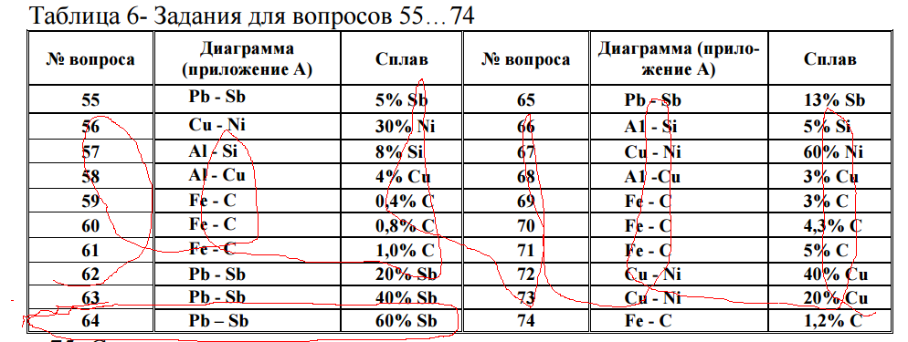

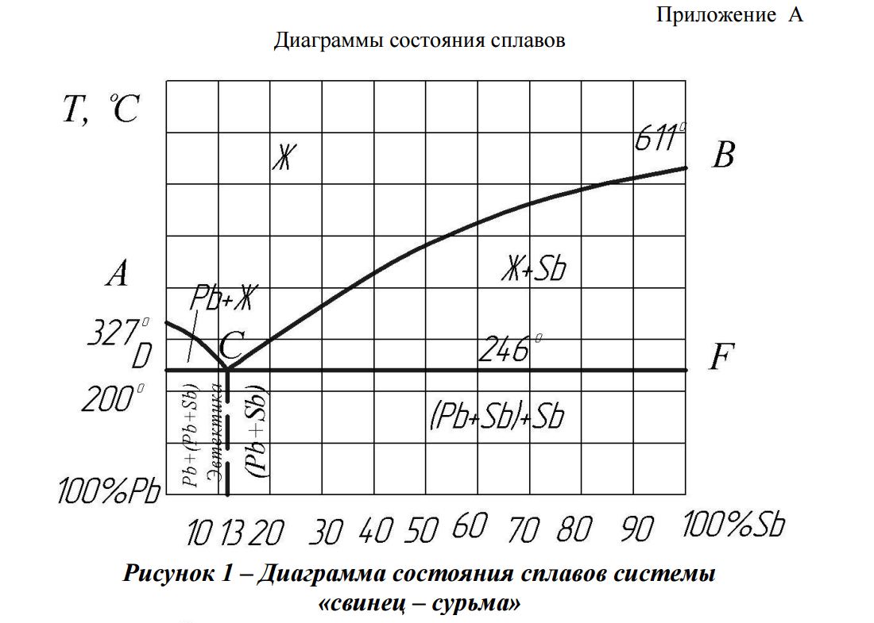

224. Физико-механическая сущность обработки металлов давлением. Значение обработки металлов давлением для с.-х. машиностроения.

293. Особенности технологии сварки углеродистых, легированных и высоко- легированных сталей

335. Вклад российских ученых и новаторов производства в науку и практику обработки материалов резанием.

